２学期の目標
ふりかえり
学校目標③ 【体】  学校目標② 【徳】  学校目標① 【知】  12月  11月  10月 |  |  |  |  |  |  |  |  | １月 | ２月 | ３月

名 前

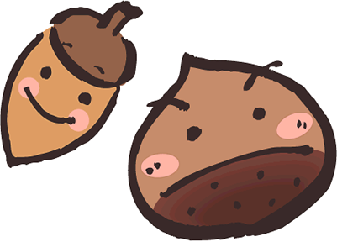
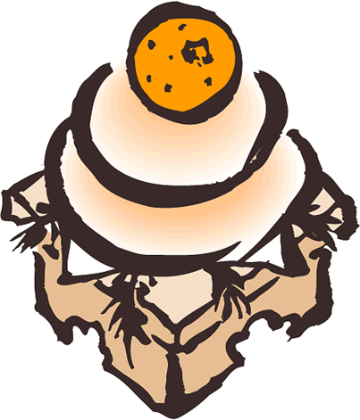

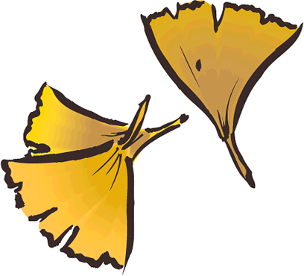

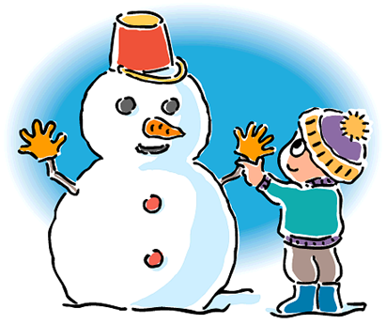

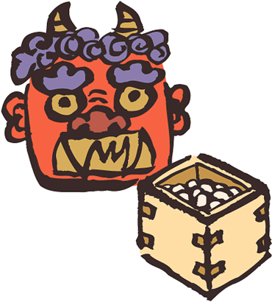

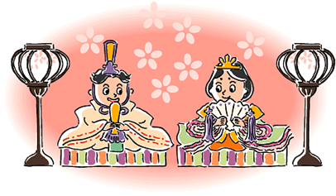

２学期の目標の書き方
ふりかえり
つぎの中から できるようにしたいことを 一つえらびましょう。
下にないものをできるようにしたいときは，先生に言いましょう。
◎宿題をわすれない。
◎話を目で聞く。
◎すすんで発言する。
◎ノートをくふうする。
◎いろいろな考えを出す。
◎ていねいな字で書く。
◎集まる時こくを守る。
◎すすんで当番や係をする。
◎ろうかをしずかに歩く。
◎遊びのきまりを守る。
◎あとしまつをきちんとする。
◎身の回りをきれいにする。
◎くつをきれいに入れる。
◎すばやくならぶ。
◎みんなが使う物を大切にする。
◎そうじをすすんでやる。
◎きゅう食のきまりを守る。
◎明るくすごす。
◎元気にあいさつをする。
◎外で元気に遊ぶ。
◎友だちにやさしくする。
◎きゅう食をのこさず食べる。
◎「はい」と大きな声でへんじをする。
◎生き物を大切にする。
◎友だちとなかよくする。
◎自分で考えて正しい行動をする。

よくできた→金シール できた→銀シール もう少し→赤シール

せい書では，しゃしんを はります。

